Sabine Lotz ist neue Chief Human Resources Officer (CHRO) bei Orizon
Augsburg, 10. Oktober 2023 – Sabine Lotz verstärkt seit dem 1. Oktober als Chief Human Resources Officer (CHRO) das Personaldienstleistungsunternehmen Orizon. In dieser Funktion ist sie Mitglied des Leadership-Teams rund um Chief Executive Officer (CEO) Daniela Kühne.

In ihrer neuen Rolle wird Sabine Lotz die strategische Ausrichtung des Personalbereiches verantworten. Dabei ist es im Sinne einer „Operational Excellence“ ihr übergeordnetes Ziel, Prozesse effizient sowie zunehmend digital zu gestalten und optimal in die Orizon Gruppe zu integrieren. Bei Orizon wird sie daher eng mit dem gesamten Team zusammenarbeiten, um sicherzustellen, dass die individuellen Stärken und Potenziale aller Mitarbeitenden bestmöglich in die Unternehmensstrategie mit einfließen.

Mit mehr als 20 Jahren Erfahrung im Personalbereich bringt Sabine Lotz eine beeindruckende fachliche Kompetenz in ihre neue Rolle mit. Ihre vielseitigen beruflichen Stationen erstrecken sich von mittelständischen Unternehmen bis hin zu Großkonzernen. Dabei übernahm sie bereits in der Vergangenheit Verantwortung für eine breite Palette von Themen, darunter die umfangreiche Anpassung von Mitarbeiterstrukturen, die Einführung und Umsetzung von Personalentwicklungsmaßnahmen und die strategische Ausrichtung des Personalwesens.

Zuletzt leitete Sabine Lotz den HR-Bereich der Rentschler Biopharma SE, wo sie unter anderem erfolgreiche Digitalisierungsmaßnahmen umsetzte und komplexe Personalprojekte begleitete.

„Wir freuen uns sehr, dass wir mit Sabine Lotz eine so erfahrene Führungskraft für die Position der CHRO gewinnen konnten. Ihre beeindruckende Expertise und über 20 Jahre Berufserfahrung im Personalbereich machen sie zu unserer Idealbesetzung. Ihr Beitrag wird maßgeblich zur Weiterentwicklung und Positionierung unseres Unternehmens als innovativer und professioneller Personal- und Recruitingdienstleister beitragen,” begrüßt CEO Daniela Kühne Sabine Lotz im Unternehmen.

Pressebild:
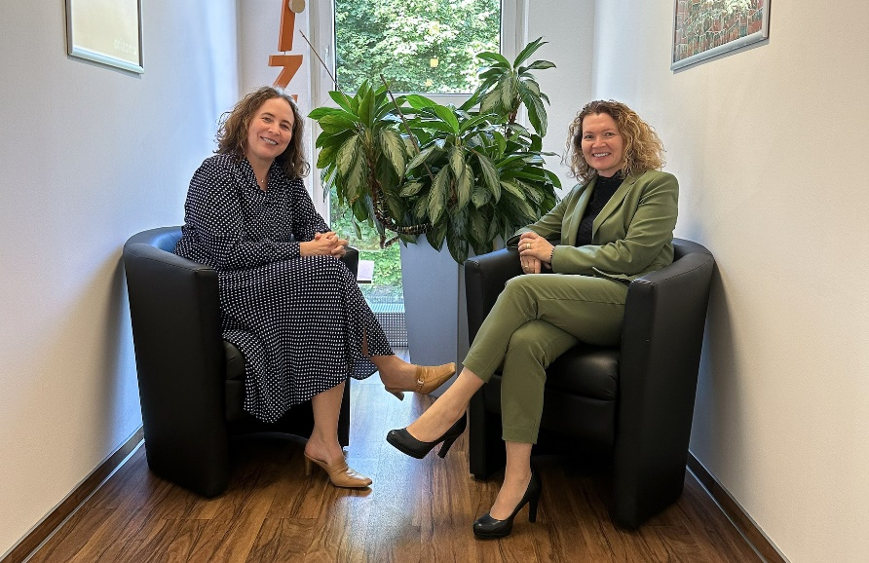
Daniela Kühne, CEO, begrüßt Sabine Lotz als neue CHRO bei Orizon
Orizon Gruppe
Als Teil der japanischen Unternehmensgruppe Outsourcing Inc. bietet das Personaldienstleistungsunternehmen Orizon das umfassende Spektrum von Personaldienstleistungen an. Zum Serviceportfolio des Recruiting Spezialisten gehören Personalüberlassung und -vermittlung sowie die Durchführung komplexer Personalprojekte. Mit technischen, gewerblichen, medizinischen und kaufmännischen Fach- und Führungskräften wird der Großteil aller Berufsfelder abgedeckt. Mit dieser Strategie gehört das Unternehmen zu den Marktführern für den deutschen Mittelstand.
Als Arbeitgeber von mehr als 7.000 Mitarbeiter*innen, bundesweit rund 90 Standorten und einem Umsatz von 332,7 Mio. Euro im Jahr 2022 zählt Orizon, laut aktueller Lünendonk Liste, zu den Top 15 der führenden Personaldienstleister in Deutschland. Mit einem überdurchschnittlich hohen Kununu-Score wurde Orizon als „Top Company 2023” ausgezeichnet und erhielt zuletzt eine sehr hohe Empfehlung von der WirtschaftsWoche in der Kategorie „Deutschlands Kundenfavoriten 2023“. 2022 wählte die WirtschaftsWoche Orizon auf den 1. Platz als „Bester Mittelstandsdienstleister in der Branche Personaldienstleistungen“.
Pressekontakt
Orizon Holding GmbH, Presseabteilung | Wendenstraße 1b | 20097 Hamburg | presse@orizon.de

